專題名稱：[基本即時通訊系統]

作者: 翁明孝 - 11303308A、 高氏美川 - 11303313A、林柔均 - 11103109A、安玫俐 – 11303317A

專題簡介:
版本二雖然比極簡版稍長，但它清楚地帶出了報告中的三個關鍵技術點：
- 架構 (Architecture): Client-Server。
- 技術 (Protocol/Tool): Python TCP Socket。
- 核心功能 (Core Function): 多連線管理 (Multi-client) 與廣播 (Broadcast)。
這樣評審或讀者能更快速地掌握專題的重點和難度。
功能特色:
- ✅ [功能1] 支援多個客戶端同時連接到單一伺服器。
- ✅ [功能2] 實現訊息即時廣播功能 (Real-time broadcast)。
- ✅ [功能3] 伺服器端採用多執行緒 (Threading) 技術，為每個客戶端連線獨立處理，確保 I/O 不阻塞。

系統架構
系統遵循標準的 Client-Server 模型。

組件 (Component) | 描述 (Description)
伺服器 (Server) | 監聽連線、管理所有活動客戶端的清單，並負責廣播訊息。使用多執行緒處理併發連線。
客戶端 (Client) | 建立到伺服器的連線，允許使用者透過鍵盤發送訊息，並顯示從伺服器接收到的所有訊息。

協定設計
我們使用 TCP (Transmission Control Protocol) 作為底層傳輸層協定。
TCP: 提供 可靠 (Reliable) 且 有序 (Ordered) 的資料傳輸服務，非常適合需要確保訊息不遺失或錯序的文字聊天應用。

訊息格式
- 編碼：UTF-8 文字字串 (String)
- 客戶端 → 伺服器：使用者輸入的訊息
範例：
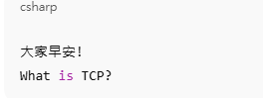
- 伺服器 → 客戶端（廣播）：在訊息前加上來源資訊 [IP:Port]

範例：
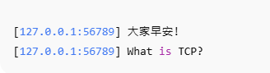

- 回覆範例：
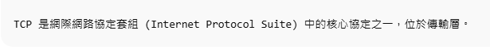
簡單、易解析、適合 terminal 即時聊天室使用。

安裝與執行
需求
- Python 3.7 以上版本
- 無需額外套件，僅使用 Python 內建的 socket 與 threading 函式庫

安裝
- 儲存檔案
- 將伺服器程式碼儲存為 chat_server.py
- 將客戶端程式碼儲存為 chat_client.py
- 確保兩個檔案在同一個資料夾中
- 啟動伺服器
- 開啟第一個終端機 / CMD
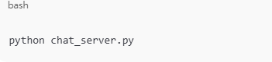

- 啟動客戶端
- 開啟第二個（或更多）終端機 / CMD

- 測試系統
- 在任一客戶端輸入訊息並按 Enter
- 檢查訊息是否即時出現在所有其他客戶端

測試結果:
- 伺服器可同時接受多個 client 連線
- 所有 client 可即時接收廣播訊息
- 伺服器顯示廣播訊息及當前連線數
- 客戶端顯示訊息及來源 IP/Port
Python 伺服器程式 (chat_server.py)

import socket
import threading

HOST = '127.0.0.1'
PORT = 65432

clients = []
client_lock = threading.Lock()

def broadcast(message, sender_conn):
with client_lock:
for client in clients:
if client != sender_conn:
try:
client.send(message)
except:
remove_client(client)

def handle_client(conn, addr):
print(f"[NEW CONNECTION] {addr} 已連線")
welcome_msg = f"[SERVER] Client {addr} 已加入聊天室。\n".encode('utf-8')
broadcast(welcome_msg, conn)

while True:
try:
data = conn.recv(1024)
if data:
full_message = f"[{addr[1]}] {data.decode('utf-8')}".encode('utf-8')
print(f"Broadcasting: {full_message.decode('utf-8').strip()}")
broadcast(full_message, conn)
else:
break
except:
break
remove_client(conn)
print(f"[DISCONNECTED] {addr} 已斷線")
disconnect_msg = f"[SERVER] Client {addr} 已離開聊天室。\n".encode('utf-8')
broadcast(disconnect_msg, None)

def remove_client(conn):
with client_lock:
if conn in clients:
conn.close()
clients.remove(conn)

def start_server():
server = socket.socket(socket.AF_INET, socket.SOCK_STREAM)
server.bind((HOST, PORT))
server.listen()
print(f"[LISTENING] 伺服器正在 {HOST}:{PORT} 監聽...")

while True:
conn, addr = server.accept()
with client_lock:
clients.append(conn)
threading.Thread(target=handle_client, args=(conn, addr)).start()
print(f"[ACTIVE CONNECTIONS] 當前連線數: {threading.active_count() - 1}")

if __name__ == "__main__":
start_server()

Python 客戶端程式 (chat_client.py)
import socket
import threading
import sys

HOST = '127.0.0.1'
PORT = 65432

client = socket.socket(socket.AF_INET, socket.SOCK_STREAM)

def receive_messages():
while True:
try:
message = client.recv(1024).decode('utf-8')
if message:
sys.stdout.write(message)
sys.stdout.flush()
else:
print("[DISCONNECTED] 伺服器已關閉連線。")
client.close()
break
except:
print("\n[ERROR] 連線發生錯誤。")
client.close()
break

def write_messages():
while True:
try:
message = input()
client.send(message.encode('utf-8') + b'\n')
except:
print("[ERROR] 發送訊息時發生錯誤。")
client.close()
break

def start_client():
try:
client.connect((HOST, PORT))
print(f"[CONNECTED] 已連線到伺服器 {HOST}:{PORT}")
threading.Thread(target=receive_messages).start()
threading.Thread(target=write_messages).start()
except ConnectionRefusedError:
print(f"[ERROR] 無法連線到伺服器 {HOST}:{PORT}，請確認伺服器已啟動。")
except Exception as e:
print(f"[ERROR] 發生錯誤: {e}")

if __name__ == "__main__":
start_client()

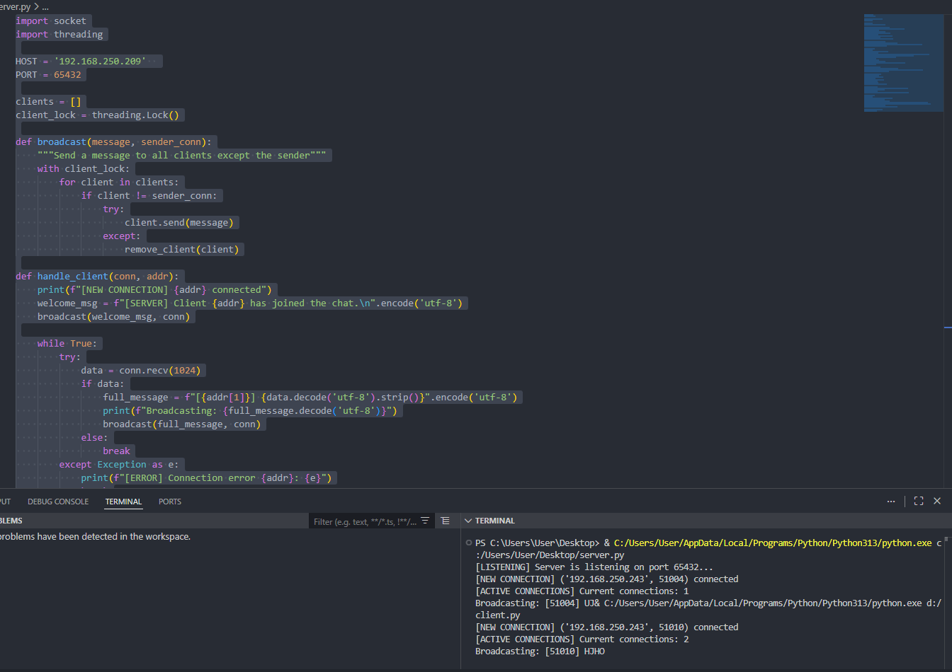

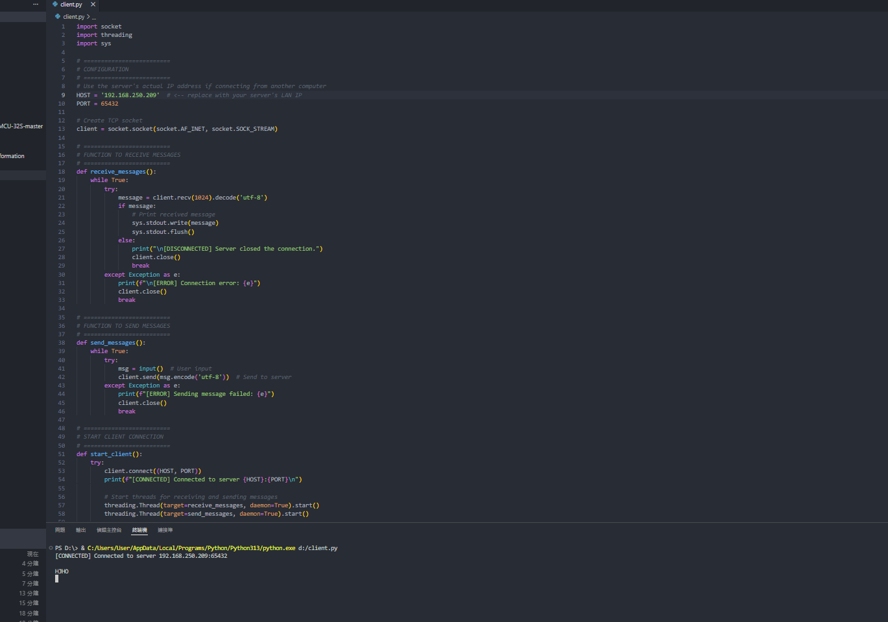

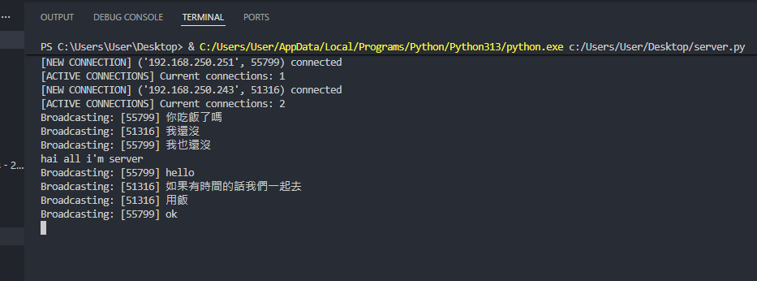

未來改進方向
- 增加使用者名稱（Username）登入功能
目前系統以顯示使用者的 IP 與 Port 作為識別方式，未來可新增使用者名稱登入機制，讓聊天室顯示更直觀，也提升使用者體驗。
- 實作私人訊息（Private Message）功能
未來可加入私訊功能，允許使用者指定特定對象進行一對一聊天，而非僅限於公開聊天室廣播。
- 採用非阻塞 I/O 技術以提升效能
目前系統使用 threading 處理多用戶連線，未來可考慮使用 select 或 asyncio 等非阻塞 I/O 技術，以提升在高併發連線情況下的效能與穩定性。

參考資料
- Foundations of Python Network Programming
- Python 官方文件：socket 與 threading 模組

